1201 South Second Street
Milwaukee, WI 53204
www.rockwellautomation.com
Pressemitteilung
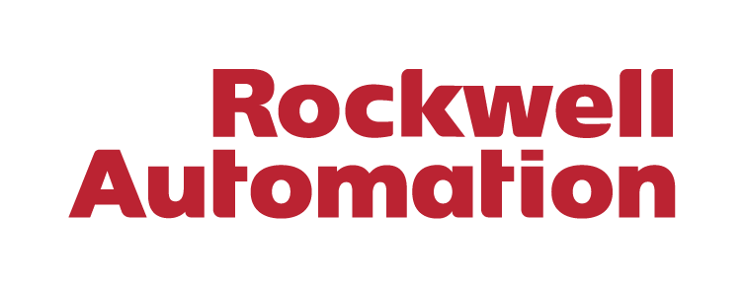


Rockwell Automation unterzeichnet Partnerschaftsvertrag mit Taurob zur Bereitstellung von End-to-End-Lösungen für die Roboterautomatisierung

BRÜSSEL, 15. Oktober 2024 – Rockwell Automation, Inc. (NYSE: ROK), das weltweit größte Unternehmen für industrielle Automatisierung und digitale Transformation, hat heute die Unterzeichnung einer Vereinbarung mit Taurob (Dietsmann Group) bekannt geben, um eine ganzheitliche Roboterlösung anzubieten, die es Industrieunternehmen ermöglicht, in ihren Anlagen auf autonome Abläufe umzustellen. Taurob entwickelt und fertigt Bodenroboter für Inspektion, Wartung und Datenerfassung zur Optimierung und Steigerung der Effizienz in einer Vielzahl von Industrieanlagen.
Kalypso, das digitale Dienstleistungsunternehmen von Rockwell Automation, und Taurob werden Kunden gemeinsam eine End-to-End-Lösung für die Roboterautomatisierung anbieten und läuten so die nächste Phase der industriellen Automatisierung und Transformation ein. Die Partnerschaft stärkt die Position von Rockwell Automation als führendes Unternehmen in der Roboterautomatisierung und für digitale Zwillinge sowie die Position von Taurob als führendes Unternehmen für Bodenroboter in der industriellen Inspektion.
„Auf dem Weg zum autonomen Betrieb ziehen viele Industrieunternehmen Anlagengestaltung, Konnektivität, digitale Lösungen und künstliche Intelligenz in Betracht. Die manuelle Inspektion von Anlagen ist immer noch gang und gäbe“, sagte Matt Graves, Kalypso Digital Principal, Prozessindustrie. „In der nächsten Phase der industriellen Automatisierung evaluieren Unternehmen nun, wie sie Flotten von Inspektionsrobotern mithilfe von digitalen Zwillingen und Industrial Internet of Things (IIoT) Technologien automatisieren können. Unsere Partnerschaft ist ein großer Schritt, um unseren Kunden zu helfen, ihre Effizienz-, Netto-Null- und Sicherheitsziele zu erreichen.“
Die Roboter von Taurob können unter rauen Umgebungsbedingungen Video-, Audio- und Sensordaten erfassen, Gaslecks aufspüren und Ventile manipulieren, während sie gleichzeitig die strengsten Sicherheitsstandards der Branche einhalten und Netto-Null-Initiativen ihrer Kunden unterstützen.
Autonome Arbeitsabläufe sind aufgrund der gefährlichen Arbeitsumgebungen seit langem ein Bestreben in industriellen Prozessbereichen wie Öl und Gas, Bergbau und Chemie. Die Roboter von Taurob sind ATEX-zertifiziert, eine strenge und obligatorische Zertifizierung, die es ihnen erlaubt, insbesondere in der Öl- und Gasindustrie zu arbeiten. Sie bieten außerdem eine hohe Widerstandsfähigkeit in heißen Umgebungen und eine Betriebsdauer von bis zu vier Stunden.
Kalypso und Taurob bieten eine ganzheitliche Lösung vom physischen Roboter und Sensoren bis hin zur Roboterüberwachungssoftware für die Missionsdatenanalyse unter Verwendung von KI/ML und Systemintegration. Dies ermöglicht Unternehmen den Übergang zu einem autonomen Betrieb mit hohem betrieblichem Nutzen, da sie nun mit einer Inspektions- und Wartungslösung arbeiten können, mit der die Sicherheit des Personals erhöht, Betriebskosten reduziert und der Produktionsdurchsatz verbessert werden.
„Unsere Partnerschaft mit Rockwell wird die Skalierung unserer einzigartigen ATEX-zertifizierten Roboter auf der ganzen Welt entscheidend vorantreiben“, sagte Matthias Biegl, Mitbegründer und Geschäftsführer von Taurob. „Unsere Fachkenntnisse ergänzen sich gut, wodurch wir eine integrierte Lösung anbieten können. Darüber hinaus werden wir in der Lage sein, unsere Vertriebs- und Marketinganstrengungen zu straffen, um die Effizienz für unsere Kunden an einer Vielzahl von Industriestandorten zu optimieren und zu steigern.“
Über Rockwell Automation
Rockwell Automation, Inc. (NYSE: ROK), ist ein weltweit führender Anbieter für industrielle Automatisierung und digitale Transformation. Wir verbinden die Kreativität von Menschen mit der Leistungsfähigkeit der Technik, um die Grenzen des menschlich Möglichen zu erweitern und die Welt produktiver und nachhaltiger zu gestalten. Der Firmensitz von Rockwell Automation befindet sich in Milwaukee, Wisconsin, USA. Rockwell Automation beschäftigt etwa 29 000 Mitarbeitende, die Kunden in mehr als 100 Ländern zur Seite stehen. Weitere Informationen darüber, wie wir Unternehmen der verschiedensten Branchen auf dem Weg zum Connected Enterprise® begleiten, finden Sie auf http://www.rockwellautomation.com.
Über Taurob
Die Taurob GmbH bietet eine Reihe von vollständig autonomen ATEX-Robotern und eine nahtlose Integration mit Cloud-basierten Anwendungen für den Betrieb und die Inspektion von Industrieanlagen. Die Reise von Taurob begann 2012 mit dem weltweit ersten ATEX-zertifizierten mobilen Roboter, der zum Erfolg bei der ARGOS Challenge von TotalEnergie im Jahr 2014 und zu nachfolgenden Joint Industry Projects (JIP) mit TotalEnergies, Equinor, Adnoc und Petrobras führte, die von der britischen NZTC unterstützt wurden. Taurob wurde 2010 gegründet und hat sich mit Dietsmann zusammengeschlossen, um präventive Inspektionen zu verbessern. Nach über einem Jahrzehnt des Wachstums zählt Taurob heute mehr als 50 Mitarbeiter in Wien, Österreich. https://www.taurob.com/
Pressekontakt
Burson GmbH
Felix Brecht
Felix.Brecht@bursonglobal.com

